SỞ GD-ĐT TPHCM ĐỀ KIỂM TRA HỌC KỲ I
TRƯỜNG THPT TAM PHÚ Năm học : 2015-2016
 Môn: VẬT LÝ – Khối 11
Thời gian làm bài: 45 phút
------------------***--------------

- Phát biểu và viết biểu thức định luật Ohm cho toàn mạch (1,5 điểm)
- Nhiệt lượng tỏa ra trên bếp điện sẽ thay đổi thế nào nếu ta cắt bớt chiều dài dây xoắn của bếp đi một nữa? Giải thích? (1 điểm)
- Có 8 acquy giống nhau được mắc nối tiếp, cùng chiều. Mỗi acquy có suất điện động
E =2,0 V và điện trở trong r= 0,25 Ω. Tính suất điện động và điện trở trong của bộ nguồn.
(1 điểm)
- Nêu bản chất dòng điện trong chất bán dẫn (1 điểm)
- Khi tích điện cho tụ điện phẳng đến hiệu điện thế 12 V thì điện tích trên tụ điện có độ lớn Q=24 µC. Tính điện dung tụ điện. (1 điểm)
- Một bình điện phân dung dịch bạc nitrat với anod bằng bạc. Điện trở của bình điện phân là R = 2Ω. Hiệu điện thế đặt vào 2 cực là U = 10V
a. Bạc bám vào cực nào? Đó là hiện tượng gì? (0,5 điểm)
b. Tìm khối lượng bạc thu được ở điện cực sau 2 giờ. (A = 108, n =1).(1 điểm)

- Cho mạch điện như hình vẽ,nguồn điện E=12V,r = 1Ω. Mạch ngoài gồm R₁=3Ω, R₂=6Ω và R₃ là điện trở bóng đèn loại (6V-3W). Hãy :
R₃
R₂
R₁
E,r
a/ Tính điện trở mạch ngoài. (1,5 điểm)
b/ Nhận xét độ sáng của đèn . Giải thích? (1,0 điểm)
c/ Tính công suất của nguồn điện. (0,5 điểm)

--HẾT—

SỞ GD&ĐT TP.HCM ĐÁP ÁN ĐỂ THI HỌC KY I- NH : 2015 – 2016
TRƯỜNG THPT TAM PHÚ MÔN: Vật lý - KHỐI:11

Câu | Nội dung | Điểm
1  1,5 điểm | -Định luật  - biểu thức | 1đ  0,5đ
2  1điểm | Nhiệt lượng tăng gấp 2 lần  Giải thích đúng ( dựa vào công thức 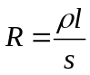; Q = 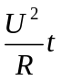 hay lập luận theo cách khác đúng vẫn cho điểm) | 0,25 đ  0,75 đ
3  1 điểm | -E_{b}=8E=16V  -r_{b}=8r=2Ω | 0,5đ  0,5đ
4  1 điểm | Là dòng chuyển dời có hướng của lỗ trống cùng chiều điện trường, electron ngược chiều điện trường. | 0,5 đ  0,5 đ
5  1 điểm | -C=Q/U=2.10⁻⁶ F | 0,25 + 0,75đ
6  1,5 điểm | + bạc bám vào cực âm, hiện tượng điện phân  + I = 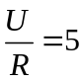A  + m= 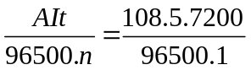= 40,29 g | 0,25đ+0,25đ  0,25đ  0,25đ+ 0,5đ
7  3 điểm | a/ 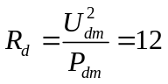Ω  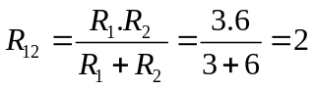Ω  R_{n} = R_{đ} + R₁₂ = 12+2 = 14Ω  b/ 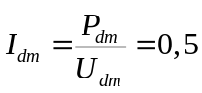 A  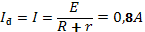  => Đèn sáng yếu  c/ P_{ng}=E.I=9,6W | 0.5đ  0,5 đ  0,5đ  0.25đ  0.5 đ  0,25đ  0,5đ
Ghi chú: thiếu đơn vị trừ 0,25đ ( trừ không quá 0,5đ)

